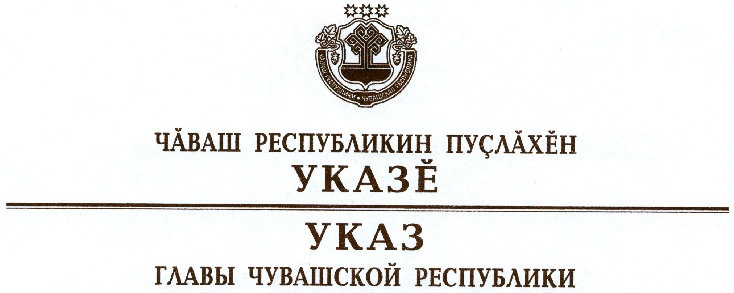

О внесении изменения в Указ Главы
Чувашской Республики от 27 июня 2012 г. № 77

Руководствуясь статьей 73 Конституции Чувашской Республики,
п о с т а н о в л я ю:
1. Внести в Указ Главы Чувашской Республики от 27 июня 2012 г.
№ 77 «О ежемесячной денежной выплате семьям в случае рождения третьего ребенка или последующих детей» изменение, заменив в пункте 1 слова «установленной величины прожиточного минимума на душу населения в целом по Чувашской Республике» словами «среднедушевого денежного дохода населения Чувашской Республики».
2. Настоящий Указ вступает в силу через десять дней после дня его официального опубликования.

Глава
Чувашской Республики М.Игнатьев

г. Чебоксары
20 сентября 2012 года
№ 107

